自媒体如何接广告推广活动呢

自媒体如何接广告推广活动：实现盈利与品牌双赢

随着自媒体行业的蓬勃发展，越来越多的自媒体人开始关注如何通过接广告推广活动来实现盈利。本文将为您详细介绍自媒体如何接广告推广活动，并确保文章符合SEO标准、关键词密度适宜，实现品牌与盈利双赢。

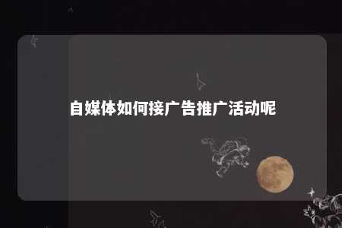

一、了解广告推广活动类型

1. 品牌广告：品牌广告是指自媒体人为品牌提供广告位，展示品牌形象和产品特点，通常以图片、文字、视频等形式呈现。
2. 效果广告：效果广告是指自媒体人为广告主提供推广服务，按照广告效果（如点击、下载、注册等）计费。
3. 内容营销：内容营销是指自媒体人通过创作与品牌相关的高质量内容，引导用户关注品牌和产品。

二、挑选合适广告推广活动

1. 结合自媒体定位：选择与自媒体内容定位相关的广告推广活动，确保广告内容与自媒体粉丝兴趣相符。
2. 评估广告主实力：了解广告主的品牌实力、产品质量和市场口碑，避免合作不良品牌。
3. 关注广告形式：选择适合自媒体平台和粉丝喜好的广告形式，提高广告效果。

三、优化文章SEO，提高广告曝光率

1. 关键词研究：针对广告内容，选择合适的关键词，确保文章在搜索引擎中有较高排名。
2. 内容优化：在文章中合理布局关键词，注意关键词密度，避免过度堆砌。
3. 标题制作：制作富有吸引力的标题，包含关键词，提高文章点击率。
4. 内外链建设：搭建合理的内外链结构，提高文章权威性和阅读深度。
5. 图片优化：使用高质量、具有吸引力的图片，提高文章质量。

四、提高用户互动，提升广告效果

1. 引导用户参与：在文章中设置互动环节，如提问、评论、投票等，提高用户参与度。
2. 及时回复评论：积极与用户互动，解答疑问，提高用户满意度。
3. 创作高质量内容：持续创作有价值、有趣的内容，吸引用户关注和分享。

五、总结

自媒体接广告推广活动是一种实现盈利和品牌推广的有效手段。通过挑选合适的广告活动、优化文章SEO、提高用户互动，自媒体人可以实现广告主和自身的双赢。同时，注意保持自媒体内容的原创性和高质量，为用户提供有价值的信息，才能在广告推广活动中取得更好的效果。

文章地址：<https://www.yyzq.team/post/357938.html>